|  |  |
| --- | --- |
| Министерство образования Республики Беларусь  Учреждение образования «Полоцкий государственный университет» | |
|  | Факультет информационных технологий  Кафедра технологий программирования |
| Лабораторная работа №2 по курсу «Разработка и анализ требований»  «Разработка требований к ПО»  Вариант 5 | |
| Выполнил | Студент гр. 21-ИТ-2  Климентьев В.М. |
| Проверил | Преподаватель  Васильева Д.М. |
| Полоцк, 2023г. | |

**Цель работы:** составить и проанализировать требования к информационной системе, оформить техническое задание на разработку программного обеспечения.

**Ход работы**

**Задание:**

1. Изучить предлагаемый теоретический материал.
2. Построить опорные точки зрения на основании метода VORD для формирования и анализа требований. Результатом должны явиться две диаграммы: диаграмма идентификации точек зрения, и диаграмма иерархии точек зрения.
3. Составить информационную модель будущей системы, включающую в себя описание основных объектов системы и взаимодействия между ними. На основании полученной информационной модели и диаграмм идентификации точек зрения, диаграмма иерархии точек зрения сформировать требования пользователя и системные требования.
4. Провести аттестацию требований, указать какие типы проверок выбрали.
5. На основании описания системы (Лабораторная работа №1,2), информационной модели, пользовательских и системных требований составить техническое задание на создание программного обеспечения. ТЗ должно содержать основные разделы.
6. Построить отчёт, включающий все полученные уровни модели, описание функциональных блоков, потоков данных, хранилищ и внешних объектов.

**Вариант 5**

Система Телефонная станция. Администратор осуществляет подключение Абонентов. Абонент может выбрать одну или несколько из предоставляемых Услуг. Абонент оплачивает Счет за разговоры и Услуги. Администратор может просмотреть список неоплаченных Счетов и заблокировать Абонента.

**2. Диаграмма идентификации точек зрения** отображена на рисунке 1.

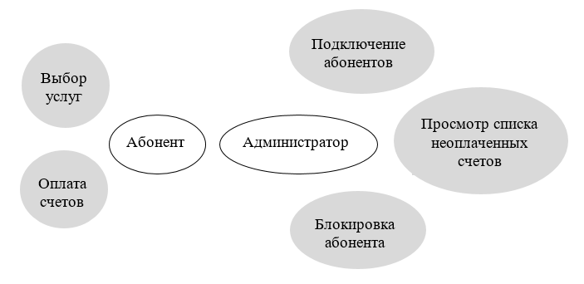

Рисунок 1 – Диаграмма идентификации точек зрения

В таблице 1 показано распределение сервисов для некоторых идентифицированных ранее точек зрения.

Таблица 1 – Сервисы, соотнесенные с точками зрения

|  |  |
| --- | --- |
| Сервис | Точка зрения |
| Подключение абонентов | Администратор |
| Выбор услуг | Абонент |
| Просмотр списка неоплаченных счетов | Администратор |
| Оплата счетов | Абонент |
| Блокировка абонента | Администратор |

**Диаграмма иерархии точек зрения** отображена на рисунке 2.

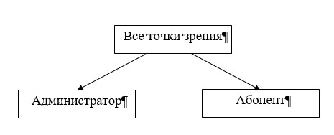

Рисунок 2 – Диаграмма иерархии точек зрения

**3.**

**Объекты системы:**

* абонент;
* администратор;
* счет;
* услуга.

**Взаимодействия между объектами:**

* *администратор* подключает *абонента*;
* *абонент* выбирает *услуги;*
* *абонент* оплачивает *счет;*
* *администратор* просматривает список неоплаченных *счетов;*
* *администратор* блокирует *абонента***.**

**Требования пользователя:**

* возможность подключения к системе;
* выбор необходимых услуг;
* оплата счетов за услуги и разговоры;
* просмотр списка неоплаченных счетов;
* возможность блокировки абонента.

**Системные требования:**

* Программный продукт должен работать на операционной системе Windows;
* Минимальные требования к аппаратному обеспечению:
* процессор Intel Core i3;
* 4 Гб оперативной памяти
* не менее 2 Гб свободного места на жестком диске.

**4. Для аттестации требований** была выбрана генерация тестовых сценариев.

*Сценарий №1.* Подключение к системе:

* Пользователь открывает приложение и видит страницу входа.
* Пользователь вводит свои учетные данные (логин и пароль).
* Приложение проверяет правильность введенных данных и предоставляет доступ к системе.
* Пользователь успешно подключается к системе.

*Сценарий №2.* Выбор необходимых услуг:

* Пользователь открывает раздел "Услуги" в главном меню.
* Пользователь видит список доступных услуг и может выбрать нужные ему.
* Пользователь выбирает услуги и нажимает кнопку "Добавить в корзину".
* Выбранные услуги добавляются в корзину пользователя.

*Сценарий №3.* Оплата счетов за услуги и разговоры:

* Пользователь открывает раздел "Счета" в главном меню.
* Пользователь видит список своих счетов, которые нужно оплатить.
* Пользователь выбирает счет для оплаты и нажимает кнопку "Оплатить".
* Пользователь вводит данные своей платежной карты и нажимает кнопку "Оплатить".
* Счет успешно оплачивается, и пользователь получает подтверждение об оплате.

*Сценарий №4.* Просмотр списка неоплаченных счетов:

* Пользователь открывает раздел "Счета" в главном меню.
* Пользователь видит список своих счетов, включая оплаченные и неоплаченные.
* Пользователь фильтрует список и отображает только неоплаченные счета.
* Пользователь просматривает информацию о неоплаченных счетах, такую как сумма и срок оплаты.

*Сценарий №5.* Возможность блокировки абонента:

* Пользователь открывает раздел "Абоненты" в главном меню.
* Пользователь вводит номер абонента, которого хочет заблокировать.
* Система проверяет правильность введенного номера и предлагает подтверждение блокировки.
* Пользователь подтверждает блокировку абонента.
* Абонент успешно блокируется, и он теряет доступ к услугам и возможность разговора.

**5.**

**Техническое задание**

**Введение**

Наименование программного продукта – телефонная станция.

Разрабатываемая программа, предназначенная для обеспечения подключения абонентов и предоставления им различных услуг. В системе есть администратор, который осуществляет подключение абонентов, абоненты могут выбирать услуги, оплачивать счета за разговоры и услуги. Администратор также имеет возможность просматривать список неоплаченных счетов и блокировать абонентов.

**А.1 Основание для разработки**

Разработка системы «Телефонная станция» осуществляется для обеспечения эффективного управления и обслуживания абонентов, а также мониторинга финансовой состоятельности системы.

**А.2 Назначение разработки**

Функциональное и эксплуатационное назначение программы для эффективного управления и обслуживания абонентов, а также мониторинга финансовой состоятельности системы.

**А.3 Требования к программному продукту**

**А.3.1 Требования к функциональным характеристикам**

При разработке программы «Телефонная станция» выдвинуты следующие требования к функциональным характеристикам:

1. Информационная система должна иметь две подсистемы:

– подсистема администратора,

– подсистема клиента.

Вход в каждую подсистему должен быть после аутентификации, путём введения имени пользователя и пароля.

1. Администратор должен иметь:
   1. возможность подключения абонентов;
   2. возможность просмотра списка неоплаченных счетов;
   3. возможность блокировать абонентов.
2. Клиент должен иметь:
   1. возможность выбирать услуги;
   2. возможность оплачивать счета.
3. Программа должна иметь интуитивно понятный интерфейс.

**А.3.2 Требования к надежности**

Система должна быть стабильной и не допускать сбоев или ошибок в работе. Также должна быть обеспечена сохранность данных и возможность их восстановления в случае сбоев или потери.

**А.3.3 Условия эксплуатации**

1. Система должна быть доступна для использования в любое время суток.

2. Должна поддерживаться работа с несколькими абонентами одновременно.

3. Должны быть обеспечены меры безопасности для защиты данных абонентов.

**А.3.4 Требования к составу и параметрам технических средств**

1. Программный продукт должен работать на операционной системе Windows;
2. Минимальные требования к аппаратному обеспечению: процессор Intel Core i3, 4 Гб оперативной памяти, не менее 2 Гб свободного места на жестком диске.

**А.3.5 Требования к информационной и программной совместимости**

1. Программный продукт должен быть совместим с базами данных MySQL и PostgreSQL.
2. Программный продукт должен быть совместим с браузерами Chrome, Firefox и Safari.
3. Программное продукт должен удовлетворять следующему требованию: ОС Windows 7 и выше.

**А.3.6 Требования к маркировке и упаковке**

Требования к маркировке и упаковке отсутствуют.

**А.3.7 Требования к транспортированию и хранению**

Программное средство должно храниться на сервере и резервно копироваться на внешние носители.

**А.4 Требования к программной документации**

Программная документация по приложению «Информационная система телеателье» должна быть представлена в следующем составе:

1. Техническое задание. Согласно ГОСТ 19.201-78;
2. Пояснительная записка. Согласно ГОСТ 19.101-77.

Требования к перечисленным программным документам устанавливаются государственными стандартами ЕСПД.

**А.5 Стадии и этапы разработки**

Разработка программы заключается в следующем:

1. Анализ исходных данных и постановка задачи проектирования, разработка технического задания.
2. Разработка интерфейса, архитектуры и структуры программы.
3. Реализация и тестирование программы.
4. Разработка программной документации.

**А.6 Порядок контроля и приёмки**

Контроль и приёмка программного средства осуществляется в соответствии с программой и методикой испытаний.

Для проверки корректности приложения будут применяться следующие программные средства:

1. ОС Windows 7 х64.
2. Среда разработки Visual Studio 2017 Enterprise Edition.

Тестирование программы будет состоять из проверки корректности работы ранее перечисленных функций.

Методы испытаний:

Основным методом испытания программы является визуальный контроль выполнения программой требующихся функций, корректное выполнение юнит-тестов.

**Вывод:** В ходе выполнения лабораторной работы для системы "Телефонная станция" были построение опорные точки зрения на основании метода VORD для формирования и анализа требований. Результатом этого задания являются две диаграммы: диаграмма идентификации точек зрения и диаграмма иерархии точек зрения. Такие диаграммы помогают определить участников и интересы, которые должны быть учтены при разработке требований. На основе данных диаграмм были сформулированы требования пользователя и системные требования. Также была проведена аттестация требований с использованием проверки генерации тестовых сценариев. На основании описания системы, информационной модели, пользовательских и системных требований было составлено техническое задание на создание программного обеспечения.

Таким образом, выполнение всех заданий лабораторной работы позволило провести анализ и разработку требований к ПО для системы "Телефонная станция". Полученные результаты станут основой для дальнейшей разработки этой системы.